**Московский авиационный институт**

**(Национальный исследовательский университет)**

Факультет прикладной математики и физики

Кафедра вычислительной математики и программирования

**Лабораторная работа № 7**

по курсу «Численные методы»

Студент: Аксенов А. Е.

Группа: М80-408Б-20

Преподаватель: Пивоваров Д. Е.

Оценка:

Москва, 2023

**Лабораторная №7**

Задание

Решить краевую задачу для дифференциального уравнения эллиптического типа. Аппроксимацию уравнения произвести с использованием центрально-разностной схемы. Для решения дискретного аналога применить следующие методы: метод простых итераций (метод Либмана), метод Зейделя, метод простых итераций с верхней релаксацией. Вычислить погрешность численного решения путем сравнения результатов с приведенным в задании аналитическим решением . Исследовать зависимость погрешности от сеточных параметров .

Вариант 1

,



,

.

Аналитическое решение: .

Теоретический материал

Классическим примером уравнения эллиптического типа является уравнение Пуассона

$$\frac{∂^{2}u}{∂x^{2}}+\frac{∂^{2}u}{∂y^{2}}=f\left(x,y\right), (1)$$

Или уравнение Лапласа при $f\left(x,y\right)=0$

Первая краевая задача для уравнения Лапласа или Пуассона называется задачей Дирихле

$$\left\{\begin{aligned}\frac{∂^{2}u}{∂x^{2}}+\frac{∂^{2}u}{∂y^{2}}=f\left(x,y\right), \left(x,y\right)ϵΩ; (2) \\ u\left(x,y\right)|_{1}=φ\left(x,y\right), \left(x,y\right)ϵΓ; (3) \\ \end{aligned}\right.$$

Если на границе Г задается нормальная производная искомой функции, то соответствующая вторая краевая задача называется задачей Неймана для уравнения Лапласа или Пуассона

$$\left\{\begin{aligned}\frac{∂^{2}u}{∂x^{2}}+\frac{∂^{2}u}{∂y^{2}}=f\left(x,y\right), \left(x,y\right)ϵΩ; (4) \\ \frac{∂u\left(x,y\right)}{∂n}|_{Г}=φ\left(x,y\right), \left(x,y\right)ϵΓ; (5) \\ \end{aligned}\right.$$ При этом n – направление внешней к границе Г нормали.

Третья краевая задача для уравнения Пуассона (Лапласа) имеет вид:

$$\left\{\begin{aligned}\frac{∂^{2}u}{∂x^{2}}+\frac{∂^{2}u}{∂y^{2}}=f\left(x,y\right), \left(x,y\right)ϵΩ; (4) \\ \frac{∂u\left(x,y\right)}{∂n}|_{Г}+αu|_{Г}=φ\left(x,y\right), \left(x,y\right)ϵΓ; (5) \\ \end{aligned}\right.$$

Разностные схемы для аппроксимации:

Для решения – строим сетку по x и y. И на ней аппроксимируем задачу во внутренних узлах с помощью отношения конечных разностей по следующей схеме:

В результате получаем слау, которую можно решить разными итерационными методами.

В данной лабораторной будут использованы итерационные методы Либмана, Зейделя, и простых итераций с верхней релаксацией.

Ключевые моменты программы

Метод Либмана:

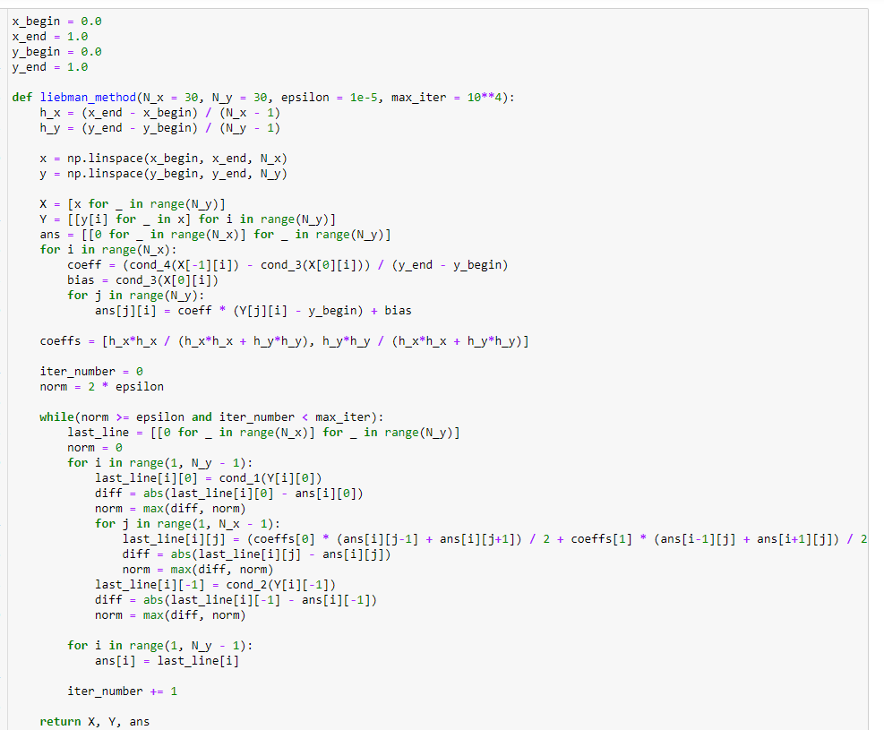

Метод Зейделя

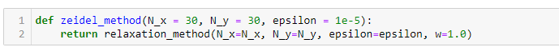

Метод верхней релаксации

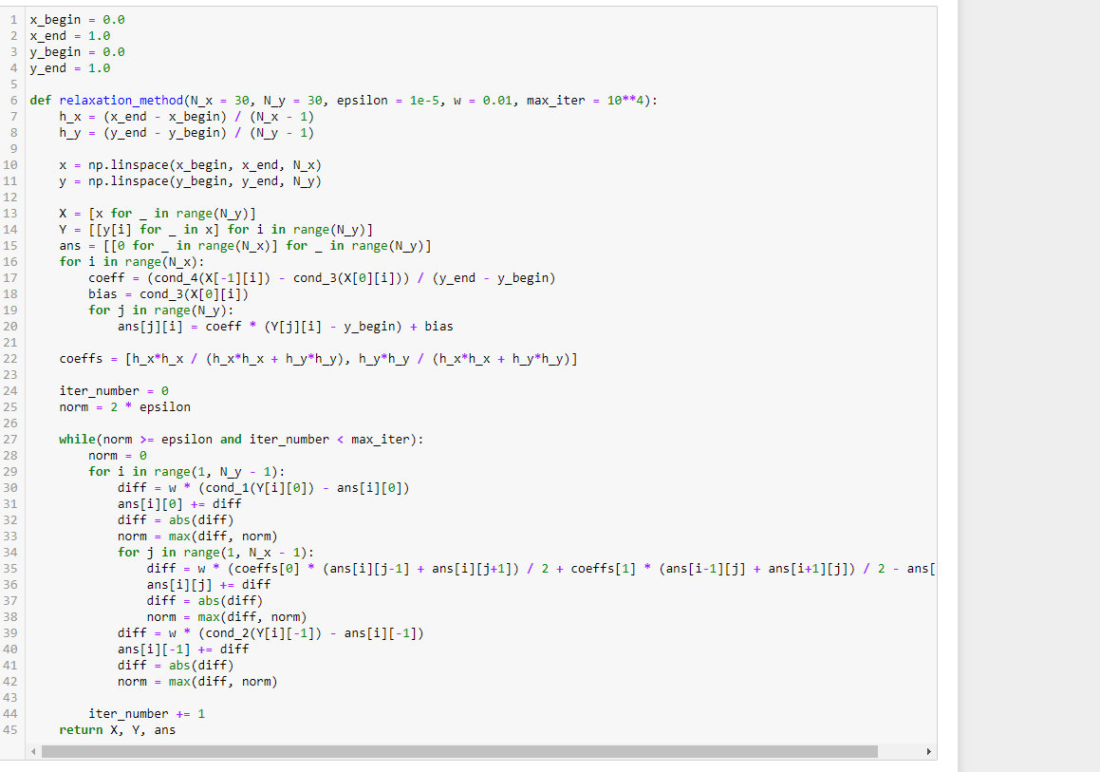

Ошибки

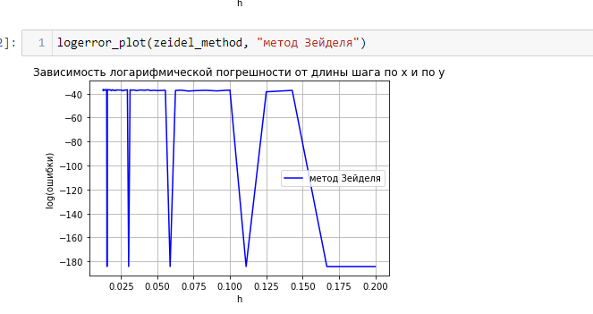

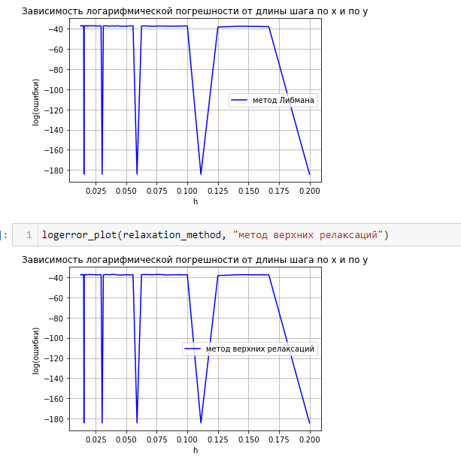

Аналитические и численные решения

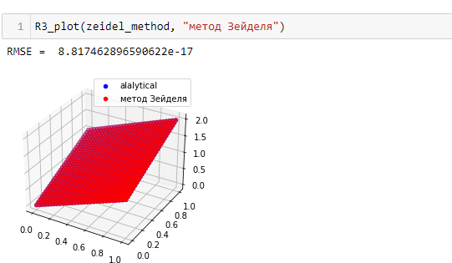

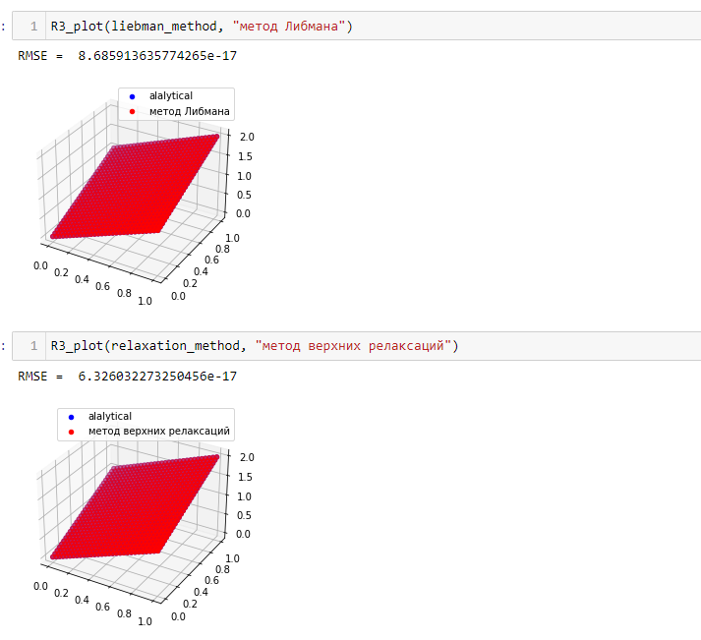

Вывод

Были реализованы методы для решения задачи эллиптического типа:

Разностная схема и метод Либмана

Разностная схема и метод Зейделя

Метод верхней релаксации

Также мной были отрисованы графики аналитического и численного решения. Графики почти совпадают. Данный факт говорит о том, что алгоритмы сходятся.